***PROYECTO DE GRADUCACIÓN I***



Eunice Sum 1490-10-2414

Edelinda Díaz 1490-11-4754

Luis Velásquez

SGPNC

Sistema de Gestión Documental implementado en la Policía Nacional Civil, Subestación 42-13

San Pedro Sacatepéquez San Marcos.

Nombre Del Proyecto.

**SGPNC Sistema de Gestión Administrativo implementado en la Policía Nacional Civil, Subestación 42-13**epéqu

**San Pedro Sacatepéquez, San Marcos.**

**Descripción del proyecto:**

Actualmente la automatización de procesos es indispensable en cualquier empresa, Institución o persona individual que desea realizar determinadas tareas en el menor tiempo posible resulta ser una ventaja, sin embargo una Institución tan importante como lo es la Subestación de la Policía Nacional Civil de Guatemala, ubicada en **(dirección),** no ha tenido un proceso de automatización la cantidad de información es masiva por lo que los archivos que se manejan son guardados en diversidad de carpetas y han generado que se dupliquen algunos documentos y se pierda la realidad de la información, ya que es necesario ocupar tiempo para poder mantenerla actualizada, esta se maneja a diario en el que no se hacen copias de seguridad, creando un alto grado de poder perderla por cualquier desastre natural o de intervención humana, y algunas veces han ocurrido atrasos en algunas solicitudes. El orden que debe tener esta y la responsabilidad es altísima.

Frente a esta situación podemos identificar claramente la problemática que se genera en la Secretaria de esta Subdelegación y no solamente en ella sino también en otras como nos lo comentaba el Inspector a cargo, considerando el aporte que genera esta Subdelegación a nuestro País es evidente la necesidad de construir un sistema de gestión que resuelva cada problema encontrado, para mejorar el tiempo de búsqueda, guardar de forma segura la información y modernizar el sistema de trabajo actual.

El tema de este proyecto se centraliza en crear un sistema para registrar expedientes de sujetos, que tendrá información que es generada por esta subdelegación. Con un menú principal donde se tenga el modulo de sujetos, modulo de expedientes donde estarán clasificados.

El sistema SGPNC se implementara en una plataforma web responsiva, con la seguridad necesaria para no ser objeto de ataques por terceras personas, donde se permitirá registrar al personal administrativo con distintos roles y privilegios de uso.

Se contara con el uso de dos computadora que podrán acceder a la plataforma e ingresar los registros de sujetos (personas individuales), donde cada expedientes llevara formatos adjuntos como por ejemplo : denuncias, orden de conducción, lanzamientos, manajes, medidas de seguridad, orden de captura, cada expediente tendrá sus propios documentos en formatos pdf, para evitar duplicidad de información, generar reportes y que cada expediente tenga un responsable de ingreso.

Periodo De Ejecución.

17 de febrero al 3 de Noviembre Del 2018.

Localización.

3ª. Calle y 10ª. Avenida zona 1

Unidad Ejecutora.

1. Estudiantes del curso proyecto de graduación I, facultad de Ingeniería en Sistemas de Información y Ciencias de la Computación Universidad Mariano Gálvez de Guatemala, sede Quetzaltenango.,

Beneficiarios.

* Oficiales Administrativos de la policía Nacional Civil
* Inspector Policía Nacional civil
* Inspector
* Agentes
* Secretarios Técnicos
* Organismo Judicial
* Juzgado de paz
* Ministerio publico
* Ciudadanos

Antecedentes.

Las subdelegaciones forman parte de las jefaturas de distrito y se le denominan así porque son de carácter permanente utilizado como cuartel general, a cargo de un Inspector, están repartidas en distintos puntos geográficos a nivel nacional, su estructura orgánica esta clasificada dentro de la subdirección general de operaciones de la Policía Nacional Civil

En el artículo 10 numeral 1 Ley de acceso a la información pública en el que reza en su inciso c) Asistir a las víctimas de delitos a través de sus unidades territoriales. Por lo tanto a nivel operativo se llevan registros de estas asistencias como por ejemplo: denuncias, informes, orden de conducción, lanzamiento, manajes, medidas de seguridad orden captura, durante una visita que realizamos a dicho lugar observamos que la forma de guardar dichos registros es de una manera no organizada y segura poniendo en riesgo la información y no contando con una forma de recuperarla en caso de algún desastre natural o de intervención humana, dicha información generada en la subdelegación es utilizada por otros organismo como el juzgado de paz en la que en una visita que realizamos nos manifestaban que algunas veces hay duplicidad de registros o errores de expedientes por lo que consideramos que esa información debe ser automatizada para evitar conflictos posteriores.

Averiguando si en una de las 30 subdelegaciones aproximadas a nivel del Departamento de San Marcos si existen algún tipo de sistema ya implementado, nos manifestaban que no contaban con alguno, por lo que consideramos que seria una herramienta que puede beneficiar a las demás Subdelegaciones.

Identificación De La Problemática A Resolver.

A lo expuesto anteriormente se destacan las siguientes necesidades la creación de un sitio web privado en donde las autoridades administrativas, secretarios, y autoridades correspondientes tengan un acceso seguro a la plataforma y encontrar la información de una manera clasificada para hacer uso de ella de la manera más rápida y eficiente, evitando errores al compartirla con las demás instituciones que dependen de ella,

Justificación Del Proyecto.

La Policía Nacional Civil es una institución profesional y jerarquizada, ajena a toda actividad política, es el único cuerpo  policial armado con competencia nacional cuya función es proteger y garantizar el ejercicio de los derechos y las libertades de las personas, prevenir, investigar y combatir el delito, mantener el orden público y la seguridad interna, ejerce sus funciones durante las veinticuatro horas del día, todos los días del año. Sabiendo de la importancia de esta institución y el aporte que genera a nuestro país, como profesionales en el ámbito del manejo de la información consideramos imprescindible el aportar y facilitar procesos que se dan dentro de la institución, así mismo fomentar los beneficio del uso de la tecnología al personal de dicha institución.

Objetivos Del Proyecto.

Objetivos generales:

* Las autoridades obtengan la información centralizada en una plataforma de acceso privado y formal.

Objetivos Específico:

* Orientar al personal que utilizaran el sistema acerca de la funcionalidad y las ventajas de poder utilizarlo.
* Proponer una solución factible que se apegue a las necesidades y recursos de la Subdelegación.
* Determinar los requerimientos necesarios para el desarrollo e implementación del sistema SGPNC
* Fomentar un ambiente automatizado de trabajo que permita hacer dichos procesos de trabajo de la Institución de una manera rápida y eficiente para obtener la información de una manera oportuna.
* Contribuir con nuestros conocimientos y mejorar la forma de tratar con la información en Instituciones tan importantes para nuestro País.
* Lograr que esta Subdelegación
* Ser modelo de automatización para las **30 Subdelegaciones** a nivel departamental.

**Actividades a realizar**

* Planificación de propuesta de sistema **SGPNC** 17 de marzo
* Estimación de aprobación de proyecto
* Solicitud de Carta de constancia del de tema aprobado según autoridades universitarias
* Entrega y solicitud de carta al inspector de la policía
* Recepción de carta al inspector de la policía,

Levantado de requerimiento

* Levantamiento de requerimientos de software
* Análisis de la información obtenida para establecer requerimientos funcionales para el sistema final.
* Reformulación de la problemática a resolver según el análisis.

Diseño y arquitectura

* Elaboración de diagramas uml (modelo entidad relación, mapeo,)
* Delimitación del software
* Definición del marco teórico
* Definición de arquitectura y tecnología a utilizar
* ¨Presentación de la planificación al inspector para delimitar funcionalidades y definir acuerdos

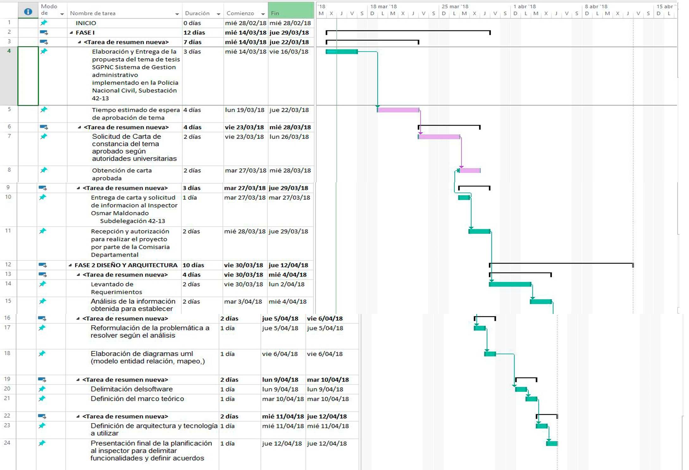

**Criterios de Evaluación:**

Tomando como fundamento del criterio de la norma ISO 9126 en la que consiste en las siguientes características esenciales: confidencialidad, integridad, disponibilidad, se muestra en la siguiente figura las características de forma general según su uso.

**DISEÑO DEL MODELO DESDE LA PERSPECTIVA DEL SOFTWARE**

**Funcionabilidad (At1)**

Es la capacidad del producto de software para proveer las funciones que satisfacen las necesidades explícitas e implícitas cuando este se utiliza bajo condiciones específicas.

Pesos:

0 = Deficiente = 0,5

1 = Regular = 1,5

2 = Bien = 2

3= Excelente = 3,3

**Confiabilidad (At2)**

Condiciones normales en un período de tiempo establecido. *Nivel de madurez*: Permite medir la frecuencia de falla por errores en el software. Pesos: 0 = Alta = 0,5 1 = Baja = 4

Pesos:

0 = Alta = 0,5

1 = Baja = 4

**Usabilidad (At3)**

Se refiere a la capacidad del producto de software de ser entendido, aprendido, utilizado y ser atractivo al usuario, cuando se emplea bajo las condiciones especificadas.

0 = Deficiente = 0,5

1 = Regular = 1,5

2 = Bien = 2

3= Excelente = 2,5

**Eficiencia (At4)**

Se refiere a la capacidad del producto de software para proveer un desempeño adecuado de acuerdo con la cantidad de recursos utilizados y bajo las condiciones planteadas.

0 = Deficiente = 0,5

1 = Regular = 1,5

2 = Bien = 2

3= Excelente = 2,5

**Capacidad de mantenimiento (At5)**

Es la capacidad del producto de software para ser modificado. Las modificaciones pueden incluir correcciones, mejoras o adaptación del software a cambios en el entorno, y especificaciones de requerimientos funcionales.

Pesos: 0 = Deficiente = 0,5

1 = Regular = 1,5

2 = Bien = 2

3= Excelente = 2,5

**Portabilidad** **(At6)**

*Facilidad de instalación*: capacidad del software para ser instalado en un ambiente especificado.

0 = Deficiente = 0,5

1 = Regular = 1,5

2 = Bien = 2

3= Excelente = 2,5

**Diseño del modelo desde la perspectiva del uso**

**Eficacia (Au1)**

La capacidad del producto de software para permitir a los usuarios lograr las metas especificadas con exactitud e integridad, en un contexto especificado de uso.

Pesos: 0 = Deficiente = 0,5

1 = Regular = 0,7

2 = Bien = 1

3= Excelente = 2

**Productividad (Au2)**

La capacidad del producto de software para permitir a los usuarios emplear cantidades apropiadas de recursos, en relación a la eficacia lograda en un contexto especificado de uso.

Pesos: 0 = Deficiente = 0,5

1 = Regular = 1,5

2 = Bien = 2

3= Excelente = 3

**Satisfacción** (Au3)

La capacidad del producto de software para satisfacer a los usuarios en un contexto especificado de uso. La satisfacción es la respuesta del usuario a la interacción con el producto, e incluye las actitudes hacia el uso del producto.

Pesos:

0 = Bajo = 3

1 = Alto = 5

**Seguridad (Au4)**

La capacidad del producto de software para lograr niveles aceptables de riesgo de daño a las personas, institución, software, propiedad o entorno, en un contexto especificado de uso. Los riesgos son normalmente el resultado de deficiencias en la funcionalidad (incluida la seguridad), fiabilidad, usabilidad o facilidad de mantenimiento.

0 = No disponible = 2

1 = Disponible = 5

|  |  |  |  |  |  |
| --- | --- | --- | --- | --- | --- |
|  | Puntaje de éxito | Software  v. 1 | Software  V.2 | Software ….n |  |
| Atributos de calidad externa e interna (At) | | | | | |
| At.1 |  |  |  |  |  |
| At.2 |  |  |  |  |  |
| At.3 |  |  |  |  |  |
| At.4 |  |  |  |  |  |
| At.5 |  |  |  |  |  |
| At.6 |  |  |  |  |  |
| Atributos de uso (AU) | | | | | |
| Au.1 |  |  |  |  |  |
| Au.2 |  |  |  |  |  |
| Au.3 |  |  |  |  |  |
| Au.4 |  |  |  |  |  |
| Puntaje total | 100,00 |  |  |  |  |

**Recurso Humano:**

|  |  |  |
| --- | --- | --- |
| Equipo Directivo | Nombres | Responsabilidades |
| A | Luis Alejandro Godínez López | Analista, Logística, Programador. |
| Edelinda Fabiola Fuentes Díaz | Analista, Logística, Programador. |
| Eunice Angélica López Sum | Analista, Logística, Programador. |
| Colaboradores |  |  |
| B | Osman Ardiano Maldonado | Favorecer con información de la Institución |
| Asesores |  |  |
| C | Ing. Manuel Mazariegos | Revisar la documentación entregada |

Recursos técnicos

Recursos financieros

Los recursos materiales que se requerirán durante la investigación para llevarla a buen término son:

1. Computadoras con herramientas de desarrollo de software, editores de texto y software para realizar las pruebas.
2. Impresora con hojas de papel blanco y cartuchos de tinta
3. Servicio de fotocopias para distribuir copia de tesis.
4. Lápices, plumas y gomas de borrar
5. Energía eléctrica para conectar el equipo de cómputo
6. Servicio de transporte para movilizarse a la Institución
7. Línea telefónica con conexión a INTERNET
8. Hosting De Pago